Bitácora de POLIFAVORES

Descripción Proyecto:

La idea principal de este proyecto es la elaboración de una plataforma universitaria donde se fomente el trabajo en equipo, tanto como el emprendimiento de los estudiantes, idea original basada en “RAPPI” implementada bajo foros y metodologías de “favores” donde un usuario registrado puede pedir el favor a otro miembro de la comunidad Poli, un favor de diversa índole, e aquí unos ejemplos:

* Asesorías
* Tutorías
* Compra de alimentos
* Compra de materiales académicos
  + Fotocopias
  + Materiales de arte
* (aun en proceso de viabilidad) préstamo de materiales cual cámara, computador u otros dispositivos

Inicio proyecto:

Los estudiantes de ingeniera del software:

* Mateo Esteban
* Camilo Cruz
* Cesar Reyes

Idearon la idea del programa e iniciaron esta bitácora el día : 12 de Febrero del año 2020

Febrero 19 del año 2020

Mateo Esteban y Camilo Cruz diseñaron un pequeño boceto que posteriormente será mejorado y tomado como referencia.

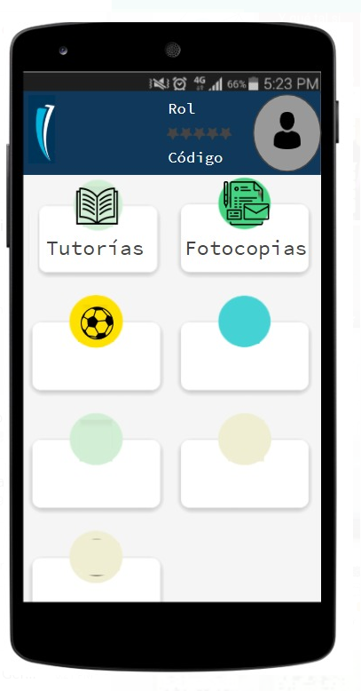

Febrero 22 del 2020

Camilo Cruz continuo la idea de boceto de la interfaz, añadiendo botones nuevos y diseños para este.

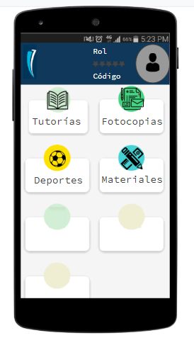

23 de febrero

Se realizo el primer boceto de el diagrama de casos de uso

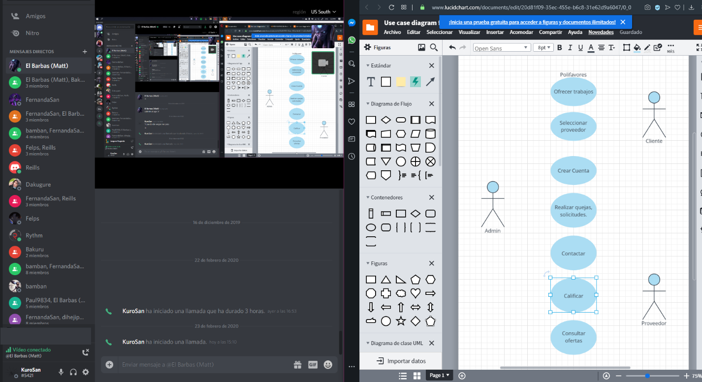

24 de febrero

Primera reunión virtual, se encargo a los miembros que aprendieran las bases de Android Studio.

28 de febrero

Los estudiantes quedaron en la casa de Mateo Esteban, donde se realizó el diagrama de casos de uso V2 y se consolidaron bases de cómo funciona Android estudio,

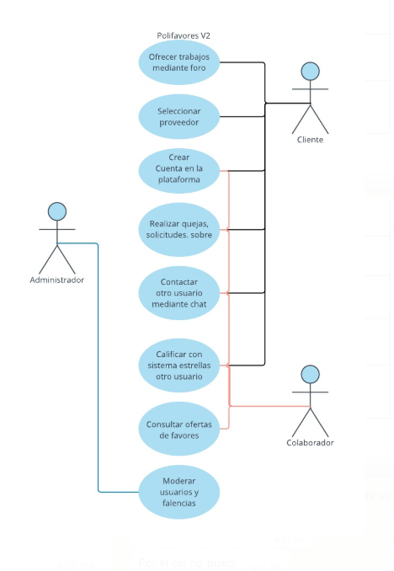

29 De febrero

Pausa para semana de parciales.

3 de marzo.

Creación de el Github por parte de Cesar Reyes.

